модуль DC-DC понижающий вход 4.0-38 В выход1.25 В-36 В с регул. до 5А XL4015 с рег. тока. + ампервольтметр
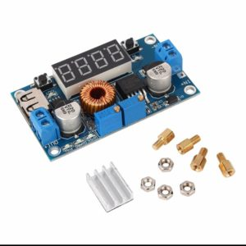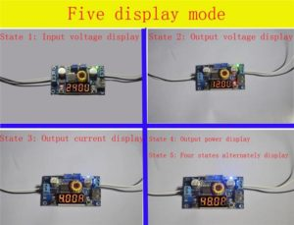
Высокоэффективный импульсный источник питания, обладающий малыми габаритами.
Многооборотный переменный резистор CV позволяет максимально точно настроить требуемое выходное напряжение.
Переменный резистор СС позволяет установить максимальный ток защиты.
Высокий КПД импульсного преобразователя позволяет при минимальных размерах получить высокий выходной ток.
Диапазон входного напряжения: 4-38В (38В — максимальный предел)
Диапазон выходного напряжения: 1.25V-36В (понижающий режим, вход должен быть больше, чем на выходе на 1,5 и более вольт)
Выходной ток: 4.5A непрерывный, 5А — непродолжительное время.
Максимальная выходная мощность: 75 Вт (требуется дополнительное охлаждение), 50 Вт — с компактным радиатором охлаждения на чип или при кратковременном использовании.
Защита от перегрева и от короткого замыкания.
Защиты от переполюсовки входного напряжения — нет.
Эффективность преобразования: до 96%
IN +: вход Положительный; IN-: вход отрицательный;
OUT +: выход Положительный; OUT-: выход отрицательный
Индикатор входного / выходного напряжения — 4 разряда (необходимо входное напряжение не менее 4,5 В, максимальное измеряемое напряжение — 40 В).
Погрешность индикации — 0,05 В.
Частота преобразования — 180 кГц.
USB выходное напряжение соответствует модулю, а не фиксированным выходным 5 В. При зарядке цифрового оборудования, убедитесь, что USB выходное напряжение составляет 5 В.

Возможность калибровки вольтметра.

Шаги калибровки выходного напряжения
Шаг 1 , нажмите правую кнопку, чтобы вольтметр показывал величину выходного напряжения; нажмите правую кнопку в течение более 2 секунд, отпустите, вольтметр и индикатор мигают синхронно, значит вы вошли в режим калибровки выходного напряжения.
Шаг 2 , нажмите правую кнопку для увеличения, левую кнопку для уменьшения значения напряжения; В связи с тем что единица увеличения или уменьшения меньше чем 0,1 В, для изменения значения на в 0,1 В необходимо нажать 1-5 раз, в зависимости от тока и напряжения на дисплее, — чем выше напряжение, тем меньше число нажатий требуется для изменения на 0,1 В.
Шаг 3 , нажмите правую кнопку в течение более 2 секунд, отпустите, чтобы выйти из режима калибровки выходного напряжения. Все параметры, установленные Вами, автоматически сохранятся.

Шаги калибровки входного напряжения
Шаг 1, нажмите правую кнопку, чтобы вольтметр показываел значение входного напряжения; нажмите правую кнопку в течение более 2 секунд, отпустите, вольтметра и индикатор мигают синхронно, значит вы вошли в режим калибровки входного напряжения .
Шаги 2 и 3, в соответствии с методом калибровки выходного напряжения.

